检 测 报 告

试验名称：耐腐蚀试验

主检： |  | 日期： | 2022年10月25日
审核： |  | 日期： | 年月日
批准： |  | 日期： | 年月日

北京光华荣昌汽车部件有限公司实验室

声 明

- 报告无实验室“检测专用章”无效。
- 报告无主检、审核、批准人签字无效。
- 报告涂改无效。
⑷ 复制报告未重新加盖“检测专用章”无效。
⑸ 对检测报告若有异议，请收到报告后15个工作日内通知实验室。
⑹ 送样检测仅对样品负责。
⑺ 电子版报告无安全密码无效

试验单位：北京光华荣昌汽车部件有限公司实验室
地 址：北京市昌平区流村镇工业园区
电 话： (010) 60793358-5711 邮 编：102200
样品名称 | 左/右后视镜总成  镜片 | 车 型 | B41V
样品件号 | B00034691/B00034697  REM0010524/REM0010550 | 样品数量 | 9件
委托单位 | 后视镜开发部 | 生产单位 | /
送 样 者 | 郭锐  电话：18201382432 | 送样日期 | 2023年4月10日
试验地点 | 北京光华荣昌汽车部件有限公司实验室 | 试验日期 | 2023年4月14日
试验项目 | 耐腐蚀试验
试验标准 | QBAIC C215142-2022
试验状态 | PV
试验结论 | 对2023年4月10日后视镜开发部送检的 B41V左/右后视镜总成、镜片按照 QBAIC C215142-2022进行耐腐蚀试验，经检测不符合标准要求。
备 注 | /

一、试验条件
试验时间： | 2023年4月14日—2023年4月25日
试验地点： | 北京光华荣昌汽车部件有限公司实验室
试验人员： | 李亚平
环境温/湿度： | 温度：21.3℃；湿度：36.0 %
二、试验仪器设备
序号 | 设备名称 | 设备编号 | 规格型号 | 厂家 | 精度 | 有效期
1 | 盐雾试验箱 | Q-057 | / | 广品测试 | 0.1℃ | 2023年11月7日
2 | 后视镜反射率仪 | Q-042 | RM-R135MS | 北京同锐鑫科技有限公司 | <±2.0% | 2023年12月29日
3 | 电热恒温水槽 | HBGR-SY-YQ-043 | KW-1000DB | 上海实验仪器厂 | ±0.5℃ | 2023年3月23日
三、试验方法及评价标准
1、试验方法
1.在盐雾试验箱内进行。以与垂直线30°角放置在盐雾箱中，要求样板之间不能互相遮挡和接触。控制箱内温度在35±2℃连续喷雾，盐水浓度为（5±1）％的NaCl溶液，PH为6.5～7.2盐雾箱内，进行240h耐盐雾试验。
2.镜子的反射涂层和保护涂层在90℃的热水中浸泡1h然后在大气中放置10min。
2、评价标准
1.试验后，后视镜涂层主要表面无基体腐蚀，缺陷部位如棱边、尖端等腐蚀面积要求小于总缺陷面积的10%，无起泡；
外后视镜内部镀锌等结构要求无基体腐蚀；
转向灯内部金属件无红锈；
外后视镜所有功能正常；
转向灯点亮功能正常。
镜面允许有≤1%的反射损失，不借助放大镜，在表面及边缘不允许有可见的缺陷。
2.试验后，镜面不得产生模糊、斑点、保护层软化、脱落等现象。
四、标准偏离
1、标准偏离
无
五、试验结果
1、试验结果
样品名称 | 样品编号 | 后视镜涂层主要表面无基体腐蚀，缺陷部位如棱边、尖端等腐蚀面积要求小于总缺陷面积的10%，无起泡 | 外后视镜内部镀锌等结构是否无基体腐蚀 | 转向灯内部金属件有无红锈 | 外后视镜所有功能是否正常 | 转向灯点亮功能是否正常 | 镜面是否反射损失≤1%且不借助放大镜，在表面及边缘无可见的缺陷。 | 镜面是否产生模糊、斑点、保护层软化、脱落等现象。
左后视镜总成 | 033-017-202303 | 有基体腐蚀，其它无问题 | 否 | 无 | 是 | 是 | 是 | /
左后视镜总成 | 033-021-202303 | 有基体腐蚀，其它无问题 | 否 | 无 | 是 | 是 | 是 | /
右后视镜总成 | 033-024-202303 | 有基体腐蚀，其它无问题 | 否 | 无 | 是 | 是 | 是 | /
镜片 | 033-001-202303 | / | / | / | / | / | / | 否
镜片 | 033-002-202303 | / | / | / | / | / | / | 否
镜片 | 033-003-202303 | / | / | / | / | / | / | 否
镜片 | 033-004-202303 | / | / | / | / | / | / | 否
镜片 | 033-005-202303 | / | / | / | / | / | / | 否
镜片 | 033-006-202303 | / | / | / | / | / | / | 否

六、试验照片
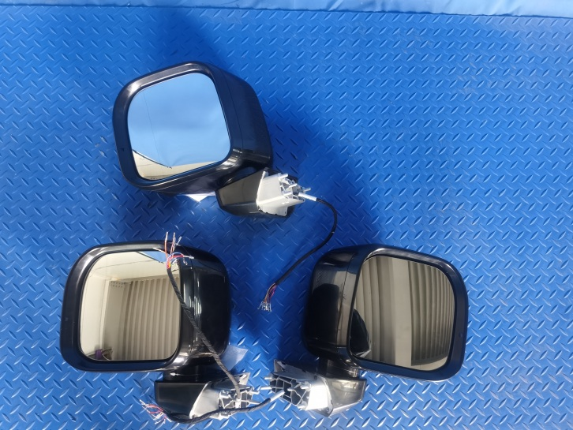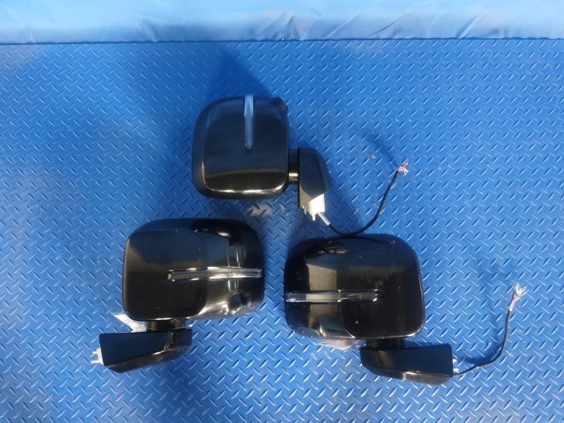
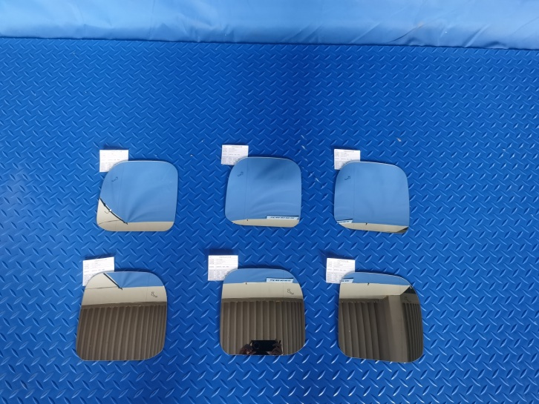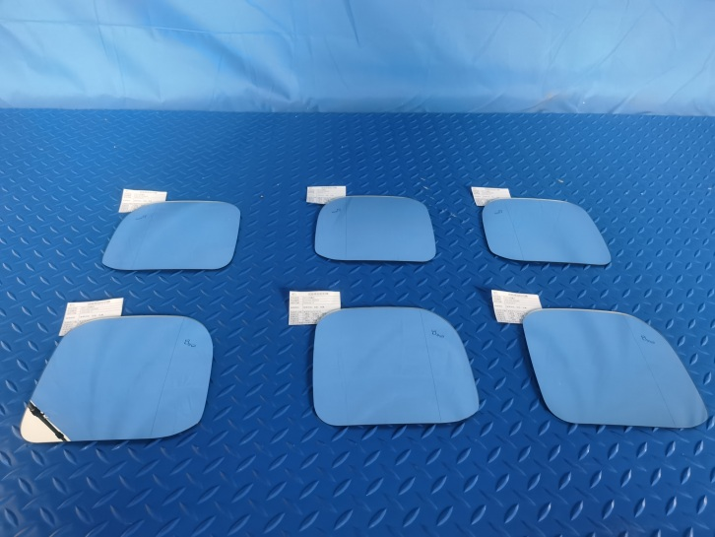
试验前
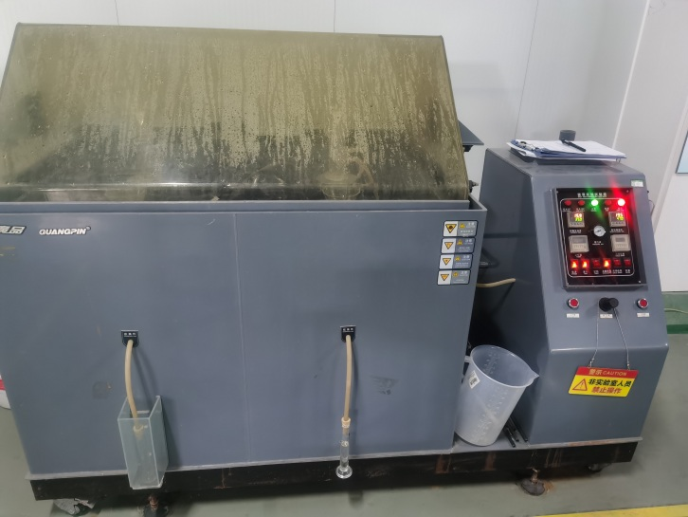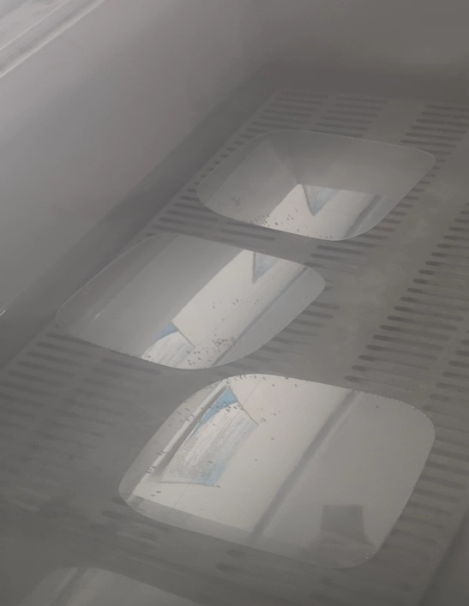
试验中
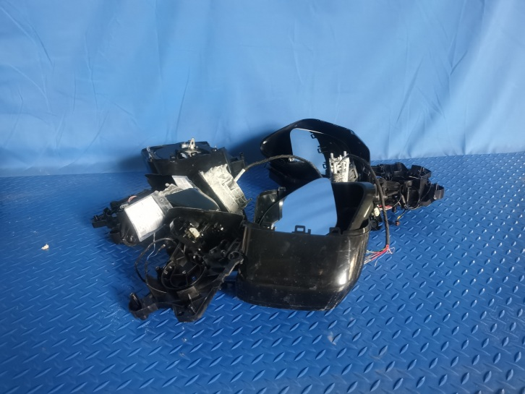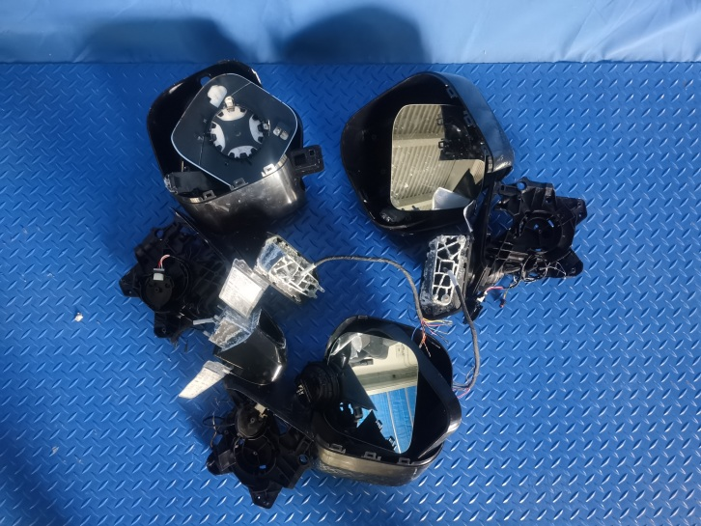
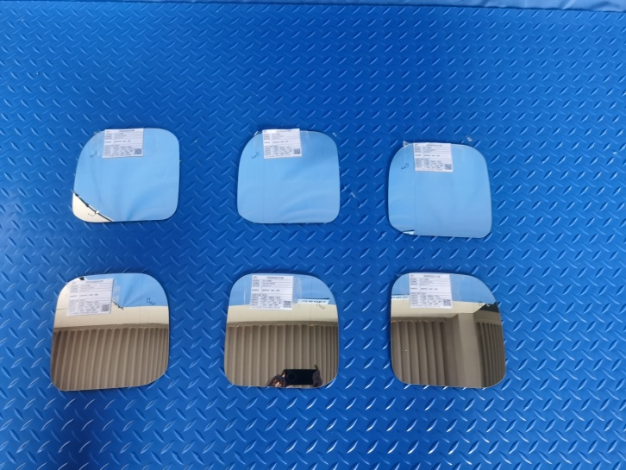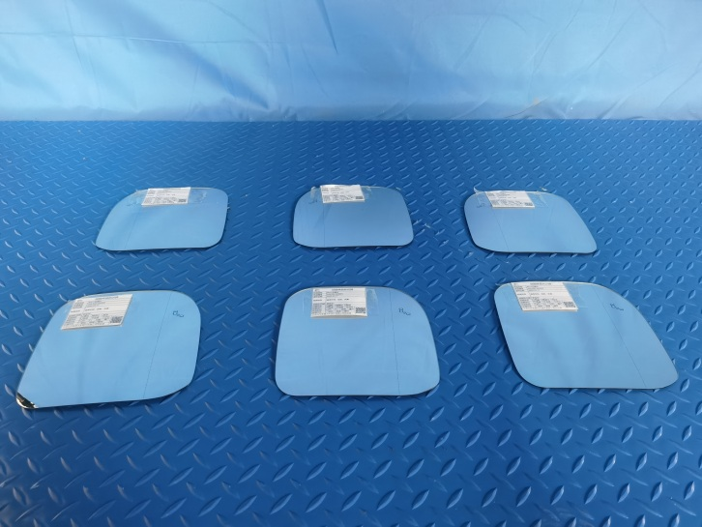
试验后
**报告结束**

